浙江中一检测研究院股份有限公司职业卫生网上公开信息表
单位名称 | 宁波群辉光电有限公司
单位地址 | 浙江省宁波市阿里山路8号 | 联系人 |  | 潘婷
项目名称 | 宁波群辉光电有限公司宁波群辉光电液晶显示用新型基板硬化代工配套工程改造项目职业病危害控制效果评价
技术服务项目组员名单 | 朱在洪、井瑜、刘丽、纪燕平
现场调查时间 | 2022/6/2
现场调查技术人员 | 朱在洪、柳晓静 | 企业陪同人 | 潘婷
现场调查图像证明 | 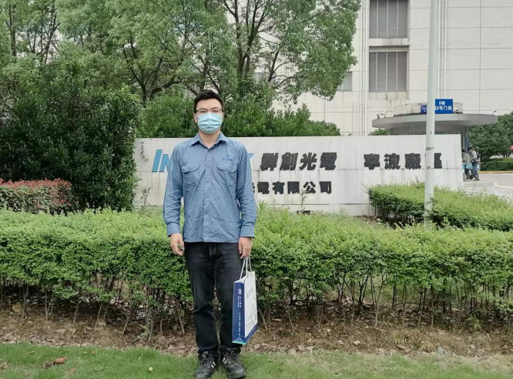
现场采样、检测时间 | 2022/6/7~6/9
现场采样、检测人员 | 朱在洪、柳晓静 | 企业陪同人 |  | 潘婷
现场采样、检测图像证明 | 现场不允许拍照

